directory 1: Directory und Dateien auswählen
directory 2: eine Datei auswählen und löschen
directory 3: alle Bak-Dateien löschen
directory 4: Dateien rekursiv suchen und anzeigen
directory 5: Filter für Dateien benutzen ; Musikdateien abspielen
directory 6: mehrere Dateien auch im Unterverzeichnis löschen
directory 8: Dateierweiterung ändern
directory 10: Dateibefehle (delete, rename, assign, copy, concat)

Directory
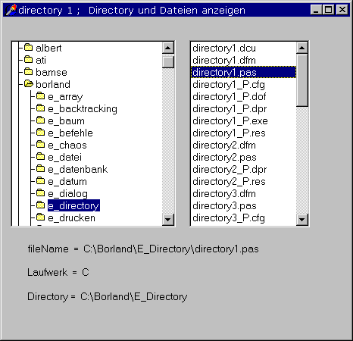

Aufgabe
- Die Komponenten /Beispiele /Directory.OutLine und /Win.3.1 /FileListBox zeigen sofort den aktuellen Pfad und die vorhandenen Dateien an.
- Klickt man auf eine Datei, so werden die Angaben zum Pfad ausgegeben.

procedure TForm1.DirectoryOutline1Change(Sender: TObject);
begin
fileListBox1.Directory:= directoryOutLine1.directory;
// verknüpfen von fileListBox mit directoryOutLine
end;

procedure TForm1.FileListBox1Click(Sender: TObject);
begin
label1.caption:= 'fileName = ' + fileListBox1.fileName;
label2.caption:= 'Laufwerk = ' + fileListBox1.drive;
label3.caption:= 'Directory = ' + fileListBox1.directory;
end;

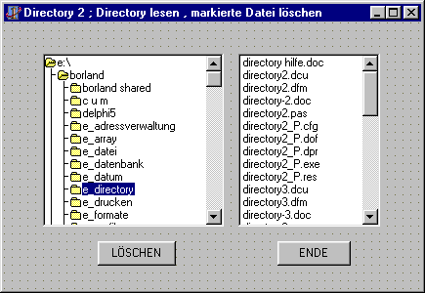

procedure TForm1.DirectoryOutline1Change(Sender: TObject);
begin
fileListBox1.Directory:= directoryOutLine1.directory;
// verknüpfen von fileListBox mit directoryOutLine
end;

procedure TForm1.Button1Click(Sender: TObject);
begin
deleteFile(fileListBox1.fileName);
fileListBox1.update;
end;

procedure TForm1.Button2Click(Sender: TObject);
begin
close;
end;

end.

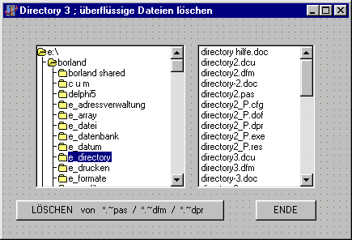

procedure TForm1.DirectoryOutline1Change(Sender: TObject);
begin
fileListBox1.Directory:= directoryOutLine1.directory;
end;

procedure TForm1.Button1Click(Sender: TObject);
var i: integer;
fileExt: string;
begin
for i:= 0 to fileListBox1.Items.count-1 do begin
fileListBox1.fileName:= filelistbox1.Items.strings[i];
fileExt:= ExtractFileExt(fileListBox1.fileName);
if fileExt= '.~pas' then deleteFile(fileListBox1.fileName);
if fileExt= '.~pa' then deleteFile(fileListBox1.fileName);
if fileExt= '.~dfm' then deleteFile(fileListBox1.fileName);
if fileExt= '.~df' then deleteFile(fileListBox1.fileName);
if fileExt= '.~dpr' then deleteFile(fileListBox1.fileName);
if fileExt= '.~dp' then deleteFile(fileListBox1.fileName);
end;
fileListBox1.update;
end;

procedure TForm1.Button2Click(Sender: TObject);
begin
close;
end;

end.
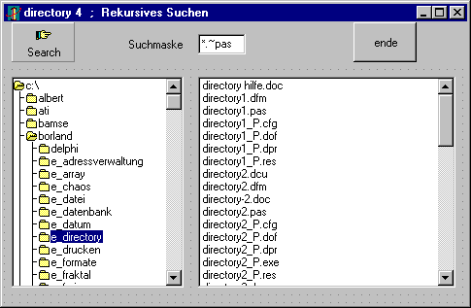

procedure GetAllFiles(mask:string);
var Search: TSearchrec;
verz : string;
such : string;
begin
such := ExtractFileName(mask);
verz := ExtractFilepath(mask);
if verz[length(verz)]<>'\' then verz := verz + '\';

{ alle Dateien suchen }
if FindFirst(mask, $23, Search)= 0 then repeat
form1.filelistbox1.items.add(verz+Search.Name);
until FindNext(Search)<>0;

{ Unterverzeichnisse durchsuchen }
if FindFirst(verz + '*.*',fadirectory, Search)= 0 then begin;
repeat
if((search.attr and fadirectory)=fadirectory)and(search.name[1]<>'.') then GetAllFiles(verz+ Search.Name + '\' + such);
until FindNext(Search) <> 0;
end;
end;

procedure TForm1.SpeedButton1Click(Sender: TObject);
var directory: string;
begin
filelistbox1.items.clear;
directory:= 'c:\borland\';
getAllFiles(directory + edit1.text);
end;

procedure TForm1.SpeedButton2Click(Sender: TObject);
begin
close;
end;

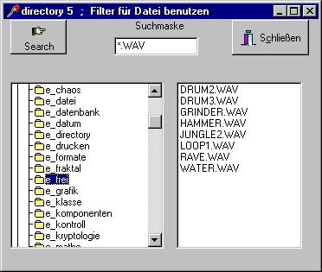

procedure TForm1.DirectoryOutline1Change(Sender: TObject);
begin
fileListBox1.Mask:= edit1.text;
fileListBox1.Directory:= directoryOutLine1.directory;
// verknüpfen von fileListBox mit directoryOutLine
end;

end.

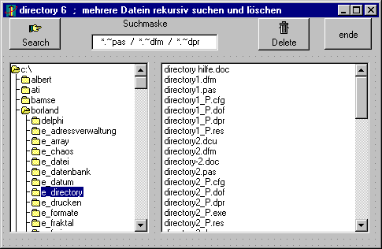

procedure GetAllFiles(mask:string);
var Search: TSearchrec;
verz : string;
such : string;
begin
such := ExtractFileName(mask);
verz := ExtractFilepath(mask);
if verz[length(verz)]<>'\' then verz := verz + '\';

{ alle Dateien suchen }
if FindFirst(mask, $23, Search)= 0 then repeat
form1.filelistbox1.items.add(verz+ Search.Name);
until FindNext(Search)<>0;
form1.fileListBox1.items.add(' ');

{ Unterverzeichnisse durchsuchen }
if FindFirst(verz + '*.*',fadirectory, Search)= 0 then begin;
repeat
if((search.attr and fadirectory)=fadirectory)and(search.name[1]<>'.') then GetAllFiles(verz+ Search.Name + '\' + such);
until FindNext(Search) <> 0;
end;
end;

procedure TForm1.SpeedButton1Click(Sender: TObject);
var directory: string;
begin
filelistbox1.items.clear;
directory:= 'c:\borland\';
getAllFiles(directory + '*.~pas');
getAllFiles(directory + '*.~dfm');
getAllFiles(directory + '*.~dpr');
end;

procedure TForm1.SpeedButton3Click(Sender: TObject);
begin
close;
end;

procedure TForm1.SpeedButton2Click(Sender: TObject); // löschen
var i: integer;
fileExt: string;
begin
for i:= 0 to fileListBox1.Items.count-1 do begin
fileListBox1.fileName:= filelistbox1.Items.strings[i];
fileExt:= ExtractFileExt(fileListBox1.fileName);
if fileExt= '.~pas' then deleteFile(fileListBox1.fileName);
if fileExt= '.~dfm' then deleteFile(fileListBox1.fileName);
if fileExt= '.~dpr' then deleteFile(fileListBox1.fileName);
end;
fileListBox1.update;
end;

procedure TForm1.FormCreate(Sender: TObject);
begin
form1.fileListBox1.clear;
end;

end.
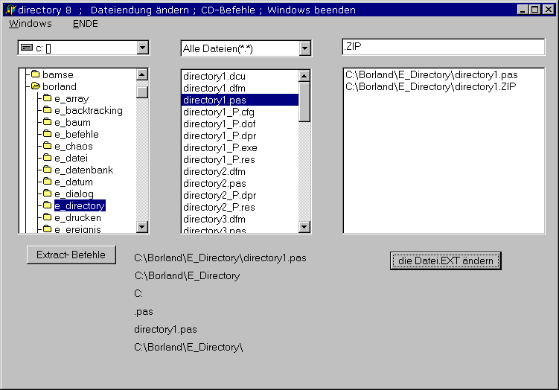

Aufgabe
- Klickt man auf eine Dateiendung, so wird ihr vollständiger Pfad in der Listbox angezeigt.
- mit button <die Extinktion ändern> wird die Änderung in der Listbox sichtbar gemacht, die Änderung auf die Festplatte geschrieben und in der FileListBox angezeigt.
- werden nacheinander mehrere Dateien markiert, so wird jeweils geprüft, ob sie schon in der Listbox enthalten sind.
- Nach button <Extract befehle> wird der Pfad in die einzelnen Werte aufgespalten.

Formular
/Beispiele /DirectoryOutLine
/Win 3.1 /FileListBox
/Standard /ListBox

procedure TForm1.Windowsherunterfahren1Click(Sender: TObject);

begin

exitwindowsex(EWX_SHUTDOWN,0);

end;

procedure TForm1.Monitorabschalten1Click(Sender: TObject);

begin {turn monitor off}

SendMessage(Application.Handle, WM_SYSCOMMAND, SC_MONITORPOWER, 0);

end;

procedure TForm1.CdLaufwerkauf1Click(Sender: TObject);

begin

mciSendString('Set cdAudio door open wait', nil, 0, 0);

end;

procedure TForm1.CDLaufwerkzu1Click(Sender: TObject);

begin

mciSendString('Set cdAudio door closed wait', nil, 0, 0);

end;

procedure TForm1.DirectoryOutline1Change(Sender: TObject);

begin

fileListBox1.directory:= directoryOutLine1.directory;

end;

procedure TForm1.DriveComboBox1Change(Sender: TObject);

begin

directoryOutLine1.drive:= driveComboBox1.drive;

end;

procedure TForm1.ENDE1Click(Sender: TObject);

begin

close;

end;

procedure TForm1.FileListBox1Change(Sender: TObject);

var i: integer;

text: string;

begin

text:= fileListBox1.fileName;

for i:= 0 to listBox1.Items.count-1 do

if listBox1.items[i] = text then text:= '';

if text <> '' then listBox1.Items.add(text);

end;

procedure TForm1.Button1Click(Sender: TObject);

begin

label1.caption:= fileListBox1.fileName;

label2.caption:= extractFileDir(fileListBox1.fileName);

label3.caption:= extractFileDrive(fileListBox1.fileName);

label4.caption:= extractFileExt(fileListBox1.fileName);

label5.caption:= extractFileName(fileListBox1.fileName);

label6.caption:= extractFilePath(fileListBox1.fileName);

end;

procedure TForm1.Button2Click(Sender: TObject); // EXTENSION ändern

var f: file;

text: string;

i: integer;

begin

text:= (fileListBox1.fileName);

delete(text,length(text)-3, 4);

text:= text + edit1.text;

listBox1.items.add(text);

assignFile (f, fileListBox1.fileName);

// fileListBox1.fileName:= text;

rename (f, text);

fileListbox1.update;

end;

END.

directory 10 ; alle Dateibefehle
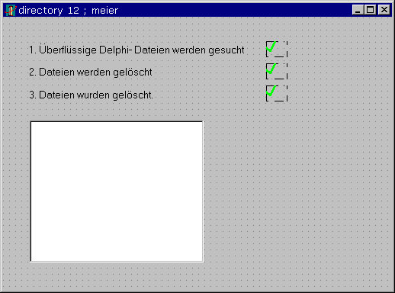

procedure tform1.suchedir(ext:str3; pfad:string);
var sr:tsearchrec;
r:integer;
begin
r:=findfirst(pfad+'\*.*',faanyfile,sr);
while r=0 do
begin
if copy(sr.name,1,1)<>'.' then
begin
if sr.Attr and fadirectory<>0 then
suchedir(ext,pfad+'\'+sr.name)
else
if system.copy(sr.name,pos('.',sr.name),4)='.'+ext
then begin
memo1.Lines.add(pfad+'\'+sr.name);
end;
end;
application.processmessages;
r:=findnext(sr);
end;
findclose(sr);
end;

{$R *.DFM}

procedure TForm1.FormActivate(Sender: TObject);
var i,j:integer;
zeit:longint;
begin

suchedir('dof', 'U:');
suchedir('~dp', 'U:');
suchedir('~ds', 'U:');
suchedir('cfg', 'U:');
suchedir('dsm', 'U:');
suchedir('dsk', 'U:');
image1.Visible:=true;
for i:=0 to memo1.Lines.Count do begin
deleteFile (memo1.lines[i]);
j:=j+1;
image2.Visible:=true;
end;
label3.caption:= '3. ('+inttostr(j)+') Dateien wurden gelöscht';
image3.Visible:=true;
zeit:=gettickcount;
repeat
application.ProcessMessages
until Gettickcount - Zeit > 5000;
close;
end;

end.

